НЕОБЯЗАТЕЛЬНЫЕ ПРАВИЛА ДЛЯ РОДИТЕЛЕЙ, ЧИТАЮЩИХ ДЕТЯМ ВСЛУХ
Читать детям вслух важно. И не только малышам, которые читать еще не умеют. Подростки тоже любят слушать чтение перед сном. И большинству родителей не нужно об этом напоминать. Но, к сожалению, у многих родителей со временем улетучивается энтузиазм проводить вечера в детской со сборником сказок в руках. А у кого-то и вовсе не появляется желания читать вслух… Вот несколько простых правил, которые помогают получать удовольствие от книжных вечеров и не испытывать чувства вины, если не хочется читать «Желтый туман» или «Приключения Незнайки в Солнечном городе». С этого и начнем.

1 Необязательно читать книги, которые вам не нравятся
Если вам не нравится «Старик Хоттабыч», не читайте. Все просто. Наверняка вы помните книги, которые вызывали сильный эмоциональный отклик в вашем детстве. Для кого-то это был «Таинственный остров», для другого - «Праздник непослушания», а кто-то долго переживал «Четвертую высоту». Вспомните, в каком возрасте вы читали те или иные книги и прочтите их своим детям. Вот вам и повод перечитать любимые книги детства и по-новому переосмыслить их, вспомнить свои чувства, вспомнить себя.
Но самое главное - ваши дети будут с удовольствием слушать те истории, которые с удовольствием будете читать вы. И будут молча терпеть скуку и тихо ненавидеть книгу, над которой вы сами зеваете. Дети очень тонко настраиваются на того, кто читает! Поэтому не тратьте драгоценные вечера, которых, кстати, у вас все равно будет не так много, как кажется, на нелюбимые и неинтересные книги. Даже если они находятся во всех списках книг, «которые нужно прочитать, пока не исполнилось 12 лет». И даже если они такие великие, что у любого образованного человека преображается лицо, когда он слышит их название. Вы в любом случае не успеете перечитать все книги - дети вырастут быстрее.
Поэтому да - читайте только то из детского, в чем лично заинтересованы сами. Интересно вам, чем закончится эта история? Значит, вы ее прочитаете так, что у всей семьи будет дух захватывать!

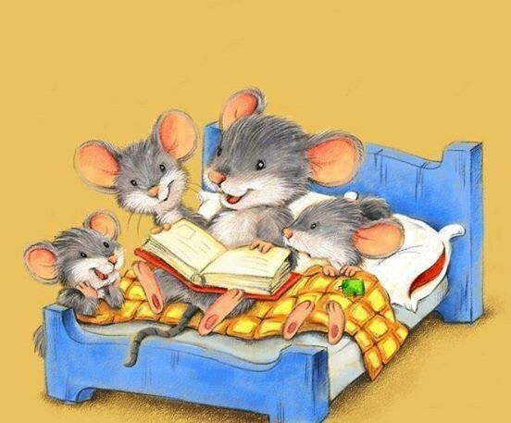

2 Необязательно выбирать книги по возрасту или по классу обучения
Все эти списки внеклассного чтения зачастую составлены так давно, что даже непонятно, по какому принципу шел отбор. Почему «Дон Кихот» рассматривается именно в 6 классе? А «Чебурашка» - во 2-м? А если на книге, которая нравится семилетке, стоит рейтинг 12+, что же теперь - не читать ее? Читать, конечно, если нравится. Есть масса книг, которую ваш ребенок прочтет без вас - один или в классе вместе с учительницей, но для домашнего уютного чтения вам важно помнить, что никто на свете не может знать заранее, какая книга понравится именно вашему ребенку - ни учитель, ни министерство просвещения. Он и к первому классу может перерасти «Чебурашку», а в 7-м будет с удовольствием слушать сказки.

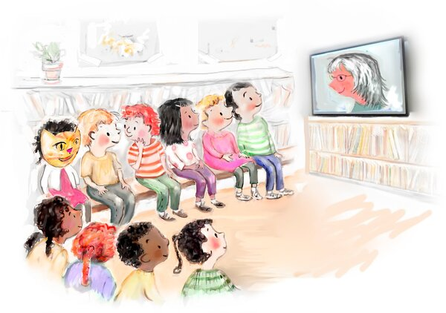

3 Необязательно читать очно
Работающие мамы в командировках или просто в постоянных дедлайнах, испытывают такие угрызения совести от того, что не могут освободиться к вечернему чтению, что рискуют заработать нервный срыв именно от них, чем от завалов на работе. Если вам важно, чтобы дети слушали вас по вечерам, записывайте свое чтение на видео или диктофон в то время, когда оно есть. Например, пока дети в школе, а у вас есть перерыв на полчаса. Взрослому, который вечером будет укладывать детей спать, нужно только включить запись маминого чтения.
Между прочим, далекие бабушки и любимые тети тоже могут записывать свои чтения и высылать детям. Это даже может стать чудесной традицией - воскресные чтения с дедушкой, который живет за тысячи километров от внука…

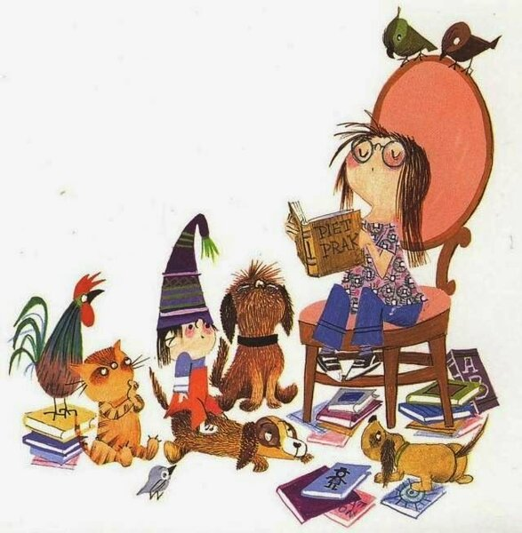

4 Детям необязательно только сидеть или лежать, когда они слушают
Если книга захватывающая, то ребенок, конечно, может, открыв рот, слушать вас и забудет про все на свете: про конфеты, туалет, воду и даже неудобную позу. Но если ему хочется раскраску раскрашивать или поросенка слепить, или кукле одежду поменять, не препятствуйте. Введите только правило низкого шума, чтобы вам не приходилось голосом перекрывать шум пересыпающихся лего-деталек или жужжащих машинок. Слушать чтение можно не только в тех позах, которые считаются образцовыми в школе, но и лежа на полу, поставив ноги на стену, и вообще пытаясь встать на голову. Главное, чтобы было неопасно и никого не отвлекало от истории.
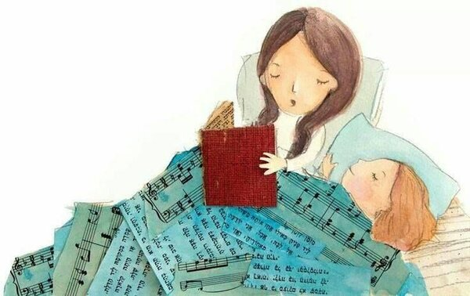

5 Необязательно читать только перед сном
Идиллическая картинка в инстаграме - мама читает книжку и обнимает малышей в кровати, все улыбаются, за окном уже поздний вечер… Но у вечера нет никакого особого права на ваше чтение вслух! День и даже утро тоже отлично подходят для этого. Удобно читать вслух за обедом? Читайте за обедом. Удобно летом в парке - пожалуйста. А вечером просто поцелуйте детей перед сном и идите смотреть телевизор или свою книжку читать.

6 Необязательно доносить все смыслы книги до детей
Вам нужно просто осознать, что между «Хоббитами», которого читаете вы и которого слышит ребенок, большая разница. Иногда просто огромная! Вы видите глубокие философские смыслы, а ребенок наслаждается простым, хоть и увлекательным, приключением. Не надо останавливаться на каждом фразеологическом обороте и пытаться объяснить все параллели и важность символов. Не будьте занудой. Каждому возрасту - свой слой понимания. Он спросит, если что-то не поймет.
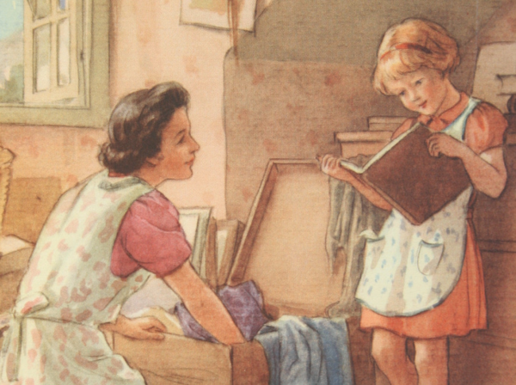

7 Необязательно читать только вам
Читать вслух это, конечно, очень приятно, особенно, если проявить актерское мастерство, но не будьте жадиной - ваш супруг наверняка тоже хочет читать детям вслух, время от времени меняйтесь с ним местами или днями. И дети тоже однажды захотят прочитать вслух всей семье, если будут видеть, какое удовольствие от этого испытываете вы. Будьте готовы стать просто слушателем, не всегда вам быть звездой кресла-качалки.
Приятного вам семейного чтения!

Подготовила: воспитатель Л.М. Орлова

